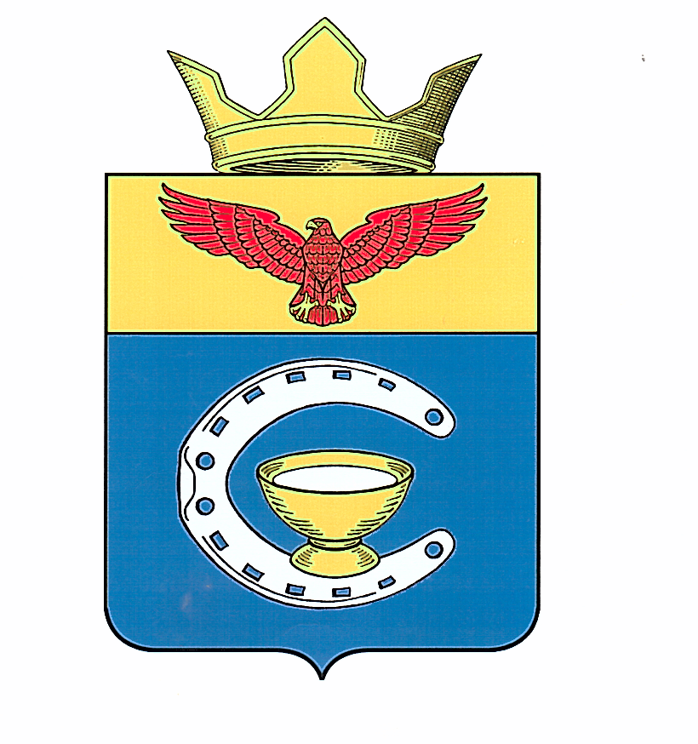
ВОЛГОГРАДСКАЯ ОБЛАСТЬ
ПАЛЛАСОВСКИЙ МУНИЦИПАЛЬНЫЙ РАЙОН
САВИНСКИЙ СЕЛЬСКИЙ СОВЕТ

Р Е Ш Е Н И Е
с. Савинка
18 ноября 2019г. № 39/1

О рекомендации по итогам проведе-
ния публичных слушаний по проекту
решения Савинского сельского Совета
«О внесении изменений и дополнений
в Устав Савинского сельского поселения»

Заслушав и обсудив рекомендации по итогам публичных слушаний по проекту Решения Савинского сельского Совета «О внесении изменений и дополнений в Устав Савинского сельского поселения», в соответствии с федеральным и региональным законодательством о внесении изменений в отдельные законодательные акты Российской Федерации», Савинский сельский Совет

Р Е Ш И Л:

1. Утвердить рекомендации по итогам проведения публичных слушаний по проекту решения Савинского сельского Совета «О внесении изменений и дополнений в Устав Савинского сельского поселения»
2. Опубликовать рекомендации в районной газете «Рассвет».

Глава Савинского
сельского поселения А.И. Конев

Рег: № 63/2019

Утверждена Решением
Савинского сельского Совета
от 18 ноября 2019 года № 39/1

РЕКОМЕНДАЦИЯ

По итогам проведения 18 ноября 2019 года публичных слушаний по проекту решения Савинского сельского Совета «О внесении изменений и дополнений в Устав Савинского сельского поселения»
Во исполнение требований Федерального закона от 06 октября 2003 года № 131-ФЗ «Об общих принципах организации местного самоуправления в Российской Федерации», в соответствии с Положением о публичных слушаниях на территории Савинского сельского поселения, обсудив проект решения Савинского сельского Совета «О внесении изменений и дополнений в Устав Савинского сельского поселения», Савинскому сельскому Совету
РЕКОМЕНДОВАНО:
Внести в Устав Савинского сельского поселения изменения и дополнения, а именно:

1.1. Часть 1 статьи 17 Устава Савинского сельского поселения изложить в следующей редакции:
«1). Структуру органов местного самоуправления Савинского сельского поселения составляют:
1) Савинский сельский Совет;
2) глава Савинского сельского поселения;
3) администрация Савинского сельского поселения;».
1.2. Статью 5 Устава Савинского сельского поселения дополнить пунктом 14 следующего содержания:
«14) принятие в соответствии с гражданским законодательством Российской Федерации решения о сносе самовольной постройки, решения о сносе самовольной постройки или ее приведения в соответствие с предельными параметрами разрешенного строительства, реконструкции объектов капитального строительства, установленными правилами землепользования и застройки, документацией по планировке территории, или обязательными требованиями к параметрам объектов капитального строительства, установленными федеральными законами».

1.3. Абзац 7 части 2 статьи 8 Устава Савинского сельского поселения изложить в следующей редакции:
«2) систематическое (два и более раз в течение последних двенадцати месяцев) неисполнение главой Савинского сельского поселения своих правомочий, которое создает препятствия для надлежащего исполнения полномочий по решению вопросов местного значения иными органами местного самоуправления Савинского сельского поселения, а равно для участия населения сельского поселения в осуществлении местного самоуправления, если данные факты установлены вступившим в законную силу решением суда».

1.4. Пункт 11 части 6 статьи 18 Устава Савинского сельского поселения изложить в следующей редакции:
«11) несоблюдения депутатом ограничений, запретов, неисполнения обязанностей, установленных Федеральным законом «О противодействии коррупции», Федеральным законом «О контроле за соответствием расходов лиц, замещающих государственные должности, и иных лиц их доходам», Федеральным законом «О запрете отдельным категориям лиц открывать и иметь счета (вклады), хранить наличные денежные средства и ценности в иностранных банках, расположенных за пределами территории Российской Федерации, владеть и (или) пользоваться иностранными финансовыми инструментами», если иное не предусмотрено Федеральным законом «Об общих принципах организации местного самоуправления в Российской Федерации».

1.5. Часть 1 статьи 19 Устава Савинского сельского поселения изложить в следующей редакции:
«1). Савинский сельский Совет приступает к исполнению своих полномочий после избрания не менее 2/3 от установленной численности депутатов.
Вновь избранный Савинский сельский Совет собирается на первое заседание не позднее, чем на 30 день со дня его избрания в правомочном составе».

1.6. Пункт 15 части 5 статьи 21 Устава Савинского сельского поселения изложить в следующей редакции:
«15) несоблюдения главой Савинского сельского поселения ограничений, запретов, неисполнения обязанностей, установленных Федеральным законом «О противодействии коррупции», Федеральным законом «О контроле за соответствием расходов лиц, замещающих государственные должности, и иных лиц их доходам», Федеральным законом «О запрете отдельным категориям лиц открывать и иметь счета (вклады), хранить наличные денежные средства и ценности в иностранных банках, расположенных за пределами территории Российской Федерации, владеть и (или) пользоваться иностранными финансовыми инструментами», если иное не предусмотрено Федеральным законом «Об общих принципах организации местного самоуправления в Российской Федерации».

1.7. Пункт 3 части 1 статьи 25 Устава Савинского сельского поселения изложить в следующей редакции:
«3). отдых, обеспечиваемый установлением нормальной продолжительности рабочего (служебного) времени, предоставлением выходных дней и нерабочих праздничных дней, а также ежегодного оплачиваемого отпуска продолжительностью 28 календарных дней. Главе Савинского сельского поселения, предоставляется ежегодный дополнительный оплачиваемый отпуск продолжительностью 10 календарных дня».

Председательствующий: А.И. Конев

